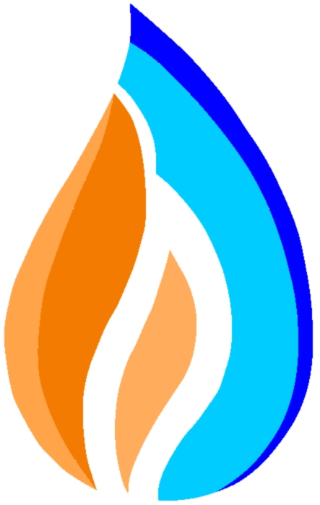

БАШҠОРТОСТАНРЕСПУБЛИКАҺЫ
ӨФӨ РАЙОНЫ
«ШЕМӘК» ТКХ
ЯУАПЛЫЛЫГЫ СИКЛӘНГӘН ЙӘМҒИӘТЕ

450511, Михайловка ҡасабаһы,
Слива урамы, 12
Тел: (347) 216-32-82
E-mail: 2717475@mail.ru
www.жхкшемяк.рф

РЕСПУБЛИКА БАШКОРТОСТАН
УФИМСКИЙ РАЙОН
ОБЩЕСТВО С ОГРАНИЧЕННОЙ ОТВЕТСТВЕННОСТЬЮ
ЖКХ «ШЕМЯК»

450511, село Михайловка
ул. Сливовая,12
Тел: (347) 216-32-82
E-mail: 2717475@mail.ru
www.жхкшемяк.рф
Ресурсыдлясозидания

Телефонограмма от 24.10.2025г.

ООО ЖКХ "Шемяк" сообщает, что при производстве работ подрядчиком Башкирэнерго 23.10.2025г. произошло повреждение водовода питающий основные с/с Булгаковский, Чесноковский, Ольховский, Зубовский Уфимский район РБ
В связи с чем произведено экстренное отключение водоснабжения 24 октября 2025 года в с.Булгаково, с.Чесноковка, д.Загорский, с.Зубово, д.Камышлы, с.Ольховое Уфимского района Республики Башкортостан до окончания работ.

Администрация ООО ЖКХ "ШЕМЯК"

